30002 农产品增值税进项税额扣除标准核定
V0.01

业务概述
对财政部和国家税务总局以及省财政厅、税务局纳入试点范围的增值税一般纳税人购进农产品增值税进项税额，可根据《财政部 国家税务总局关于在部分行业试行农产品增值税进项税额核定扣除办法的通知》(财税【2012】38号)规定实施核定扣除办法。

操作指引
（一）登录新电子税局后，点击【我要办税】-【税费申报及缴纳】-【申报辅助信息报告】-【农产品增值税进项税额扣除标准核定】。
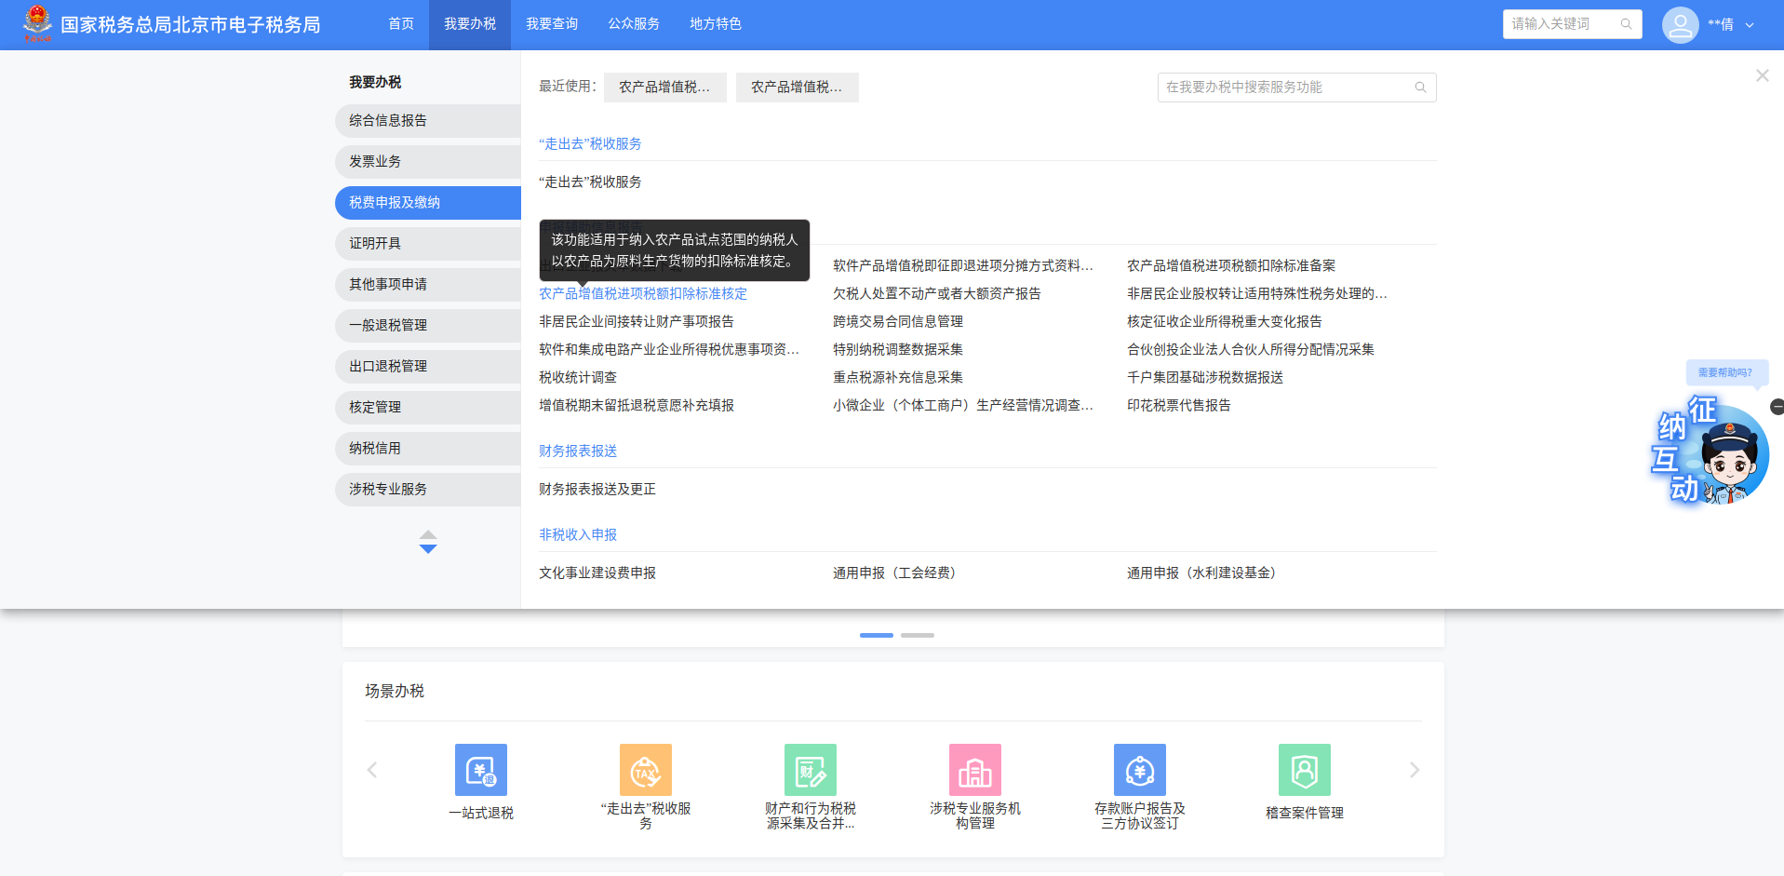
（二）进入【农产品增值税进项税额扣除标准核定】后，选择核定有效期起止，然后点击【新增】。
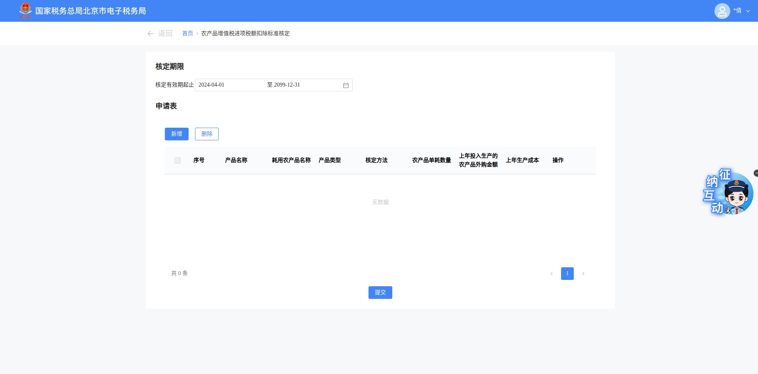
录入产品名称、耗用农产品名称，选择产品类型、核定方法，点击【确定】。
试点纳税人以购进农产品为原料生产货物的，农产品增值税进项税额的核定方法可以选择投入产出法、成本法、参照法。
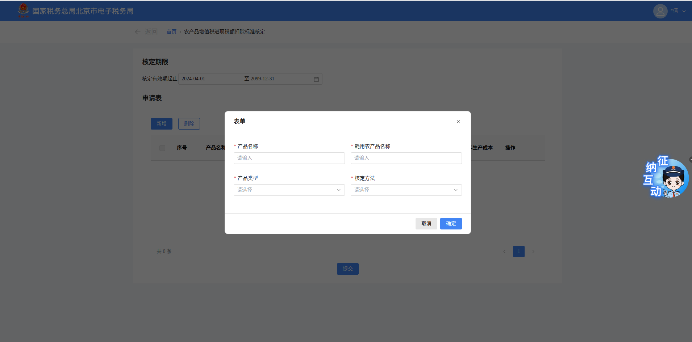
（三）新增完成后，页面将展示新增的核定信息，纳税人确认所填信息准确无误后，点击提交按钮，系统会自动形成待办推送至税务机关，请等待税务机关审批。
